Der Kiosk-Fall: Wer ist der Dieb?
Christiane Klur
Die vorliegende Sequenz umfasst ca. 1-2 Doppelstunden, die als  Abschluss der Reihe "Im Kriminallabor" entstanden ist.  Ablauf:  - Die Schülerinnen und Schüler bekommen einen Kriminalfall und die  dazu gehörigen Spuren. Nach der Klärung der Vorgehensweise sollen sie  in Gruppen (arbeitsteilig) die einzelnen Spuren untersuchen und dabei  selbständig ein geeignetes Untersuchungsverfahren aussuchen und  anwenden. Die Ergebnisse werden auf einem Protokollblatt notiert und an  der Ermittlungswand (Tafel), auf der auch die Verdächtigen zu finden  sind, festgehalten. Danach werden gemeinsam die weiteren  Arbeitsschritte geplant und auf dem Verlaufsplan festgehalten.  - Nach Abschluss der Untersuchungen werden mithilfe von  Vernehmungsprotokollen der Verdächtigen und einem Arbeitsblatt einzelne  Personen be- bzw. entlastet. Es wird ein Hauptverdächtiger benannt. Die  endgültige Lösung des Falls bringt ein Geldschein mit einem  Fingerabdruck. | 
Anmerkung zur Durchführung:
Die Motivation, mit der die Schüler den Täter suchten waren bemerkenswert. Einige von ihnen opferten die Pausen, um weiter arbeiten zu können. Daher das abschließende Urteil:
Trotz des relativ hohen Materialaufwands für die vielen verschiedenen Untersuchungsmethoden sehr empfehlenswert!

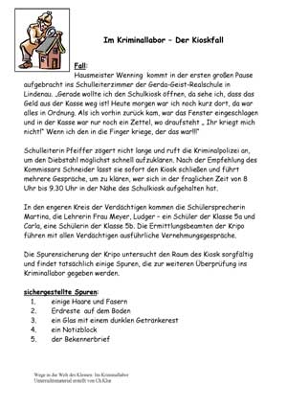  Kriminalfall | 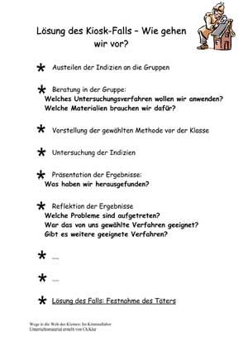  Vorgehensweise und Verlaufsplan
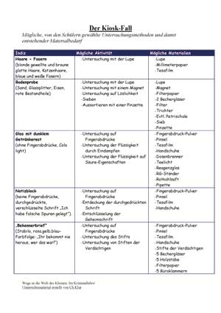  Spuren und geeignete Untersuchungsverfahren | 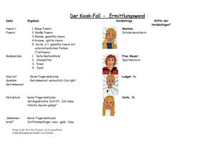  Ermittlungswand
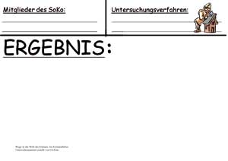  Protokollblatt | 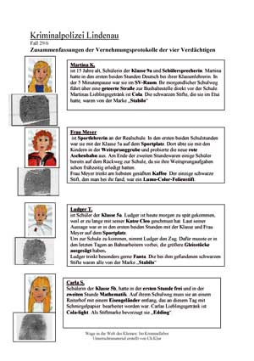  Vernehmungsprotokolle der  Verdächtigen
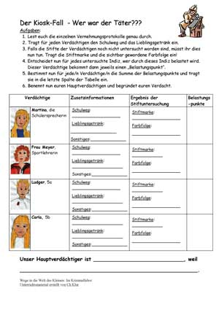  Arbeitsblatt | 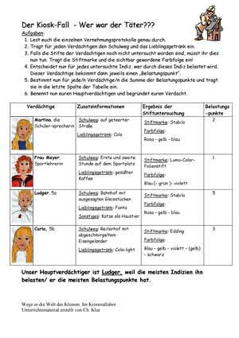  Arbeitsblatt-Lösung
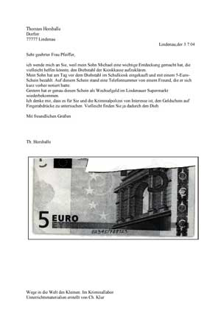
Geldschein

